Биология
7 класс
Вариант 1.

- В отличие от водорослей, мхи имеют  - корень и побеги  - органы и ткани  - цветок и плод  - семена  - Коробочка на ножке у мхов — это  - гаметофит 3) предросток  - спорофит 4) зародыш  3. Для оплодотворения папоротникам, хвощам и плаунам необходимо:  1) участие насекомых-опылителей  2) наличие ветра  3) присутствие воды  4) образование пыльцевой трубки  4. Торф образован отмершими:  1) мхами  2) водорослями  3) папоротниками  4) древними псилофитами  5. Исключите лишнее:  1) Крестоцветные  2) Розоцветные  3) Лилейные  4) Пасленовые  6. Семенами размножаются:  - хвощи и плауны  - кукушкин лен и мох сфагнум  - папоротники орляк и щитовник  - сосна, кипарис, липа  7. К семейству Лилейные относится:  1) горох 2) ландыш 3) помидор 4) шиповник  8. Бактерии размножаются  1) спорами  2) вегетативно  3) с помощью гамет  4) делением одной клетки на две  9. Тело лишайника называется  - грибницей  - слоевищем  - плодовым телом  - стромой  10. Грибы, как и животные,  - имеют мицелий  - имеют неограниченный рост  - размножаются вегетативно  - являются гетеротрофами | 11. Выберите три верных ответа. Какими признаками обладают представители семейства Крестоцветные?  - плод — ягода  - чашечка состоит из четырех свободных чашелистиков  - венчик состоит из пяти свободных лепестков  - представители: горчица, редис, пастушья сумка  - плод — стручок или стручочек  - представители: горох, фасоль, нут  12. Расположите в правильной последовательности систематические категории растений, начиная с наибольшей.  1) Лютиковые  2) Покрытосеменные  3) Лютик едкий  4) Двудольные  5) Лютик  6) Растения  13. Выберите три верных ответа. Представителями отдела Зелёные водоросли являются:  1) порфира  2) спирогира  3) ламинария  4) улотрикс  5) хламидомонада  6) филлофора  14. Установите последовательность стадий развития папоротника, начиная с момента прорастания спор.  1) прорастание споры и формирование заростка  2) развитие из зиготы побега  3) оплодотворение на заростке  4) формирование гамет на гаметофите  5) формирование многолетнего растения (спорофита)  15. Приведите по три примера растений, относящихся к указанным семействам Сложноцветные и Розоцветные.

16. Известно, что мукор – аэробный, одноклеточный организм, представитель царства Грибы. Выберите из приведённого ниже текста три утверждения, относящиеся к описанию перечисленных выше признаков мукора.
1. Прорастая в хлебе, мукор делает его не пригодным для еды. 2. В клетке мукора образуются вещества, убивающие бактерий. 3. Мукор обладает признаками растений, животных и имеет собственные специфические особенности, его тело представлено мицелием. 4. В природе мукор выполняет роль разрушителя. 5. Его грибница – это разветвленная многоядерная клетка. 6. Мукор необходим кислород для дыхания.

17. Установите соответствие между характеристиками и семействами растений.
ХАРАКТЕРИСТИКИ  А) стебель представлен соломиной  Б) опыляются ветром  В) части цветка кратны 5  Г) способствуют обогащению почвы азотом  Д) плод — зерновка  Е) опыляются насекомыми | СЕМЕЙСТВА  1) Бобовые  2) Злаки
18. Установите соответствие между признаками и классами цветковых растений:
ПРИЗНАКИ  А) число частей цветка кратно трём.  Б) стержневая корневая система.  В) листья простые, бывают с параллельным или дуговым жилкованием.  Г) зародыш имеет две семядоли.  Д) мочковатая корневая система  Е) присуще сетчатое жилкование | КЛАССЫ ЦВЕТКОВЫХ  РАСТЕНИЙ  1) Однодольные  2) Двудольные

19. Установите соответствие между признаками и отделами растений.
ПРИЗНАКИ  А) отсутствуют корни  Б) имеется корневище  В) способствуют заболачиванию местности  Г) представитель – сфагнум  Д) в цикле развития имеется заросток  Е) представитель – щитовник | ОТДЕЛЫ РАСТЕНИЙ  1) Моховидные  2) Папоротниковидные

20. 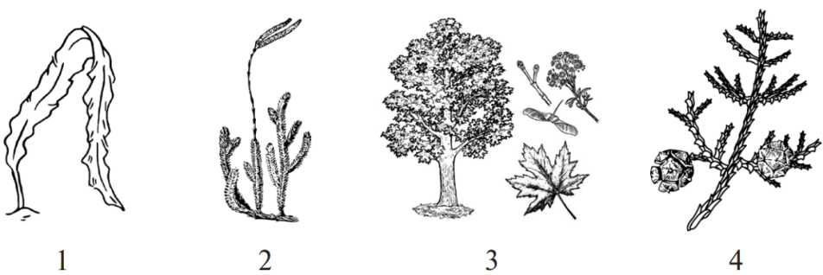
Каким номером на рисунках обозначен организм, который относится к низшим растениям?

Биология
7 класс
Вариант 2.

- Гаметофит папоротника — это  - листостебельное растение  - зеленая пластинка  - спора  - зигота  2. Исключите лишнее:  1) белена 3) табак  2) перец 4) клевер  3.В жизненном цикле у мхов преобладает  - спорофит  - протонема  - гаметофит  - бесполое поколение  4. Выберите низшее растение:  1) трутовик  2) пеницилл  3) береза  4) ламинария  5.В отличие от мхов, папоротники имеют  - цветки 2) семена 3) плоды 4) корни  6. К гетеротрофным организмам НЕ относятся  1) бактерии-сапротрофы  2) бактерии-паразиты  3) бактерии-симбионты  4) цианобактерии  7. Микориза (грибокорень) — это  - паразитирование грибов на корнях деревьев  - симбиоз корней растений и грибницы грибов  - симбиоз бактерий и грибов  - паразитирование растений на грибах  - Лишайники плохо растут в городах, так как  - чувствительны к загрязнению воздуха  - там нет грибов  - там нем водорослей  - там мало влаги  9. К семейству Лилейные не относится:  1) тюльпан 3) гиацинт  2) ландыш 4) акация  10. Грибы, как и растения,  - постоянно растут, неподвижны  - являются автотрофами  - фотосинтезируют  - в клеточных стенках содержат хитин | 11. Выберите три верных ответа. Какими признаками обладают представители семейства Сложноцветные?  - мелкие цветки собраны в соцветие — корзинку  - плод — семянка  - цветки крупные одиночные  - цветки трубчатые, воронковидные или язычковые  - плод — зерновка  - вступают в симбиоз с азотфиксирующими бактериями  12. Установите последовательность расположения таксономических названий, начиная с наибольшего.  1) Морковь дикая  2) Двудольные  3) Покрытосеменные  4) Зонтичные  5) Растения  6) Морковь  13. Выберите три верных ответа. Представителями отдела Зеленые водоросли являются:  1) фукус  2) спирогира  3) ламинария  4) улотрикс  5) филлофора  6) хлорелла  14. Установите правильную последовательность смены стадий в цикле развития мха, начиная с образования спор.  1) формирование взрослого гаметофита  2) образование спор  3) образование спорофита  4) образование зелёной нити (протонемы)  5) оплодотворение  15. Приведите по три примера растений, относящихся к указанным семействам Бобовые (Мотыльковые) и Пасленовые.

16. Известно, что лишайник - комплексный, безтканевый, автогетеротрофный организм. Выберите из приведённого ниже текста три утверждения, относящиеся к описанию перечисленных выше признаков лишайника.
1. Тело лишайника называют слоевищем. 2. Размножаются гриб и водоросль бесполым путем с помощью спор. 3. Лишайники первыми поселяются в самых бесплодных местах суши. 4. Гриб является сапротрофом, а в клетках водоросли происходит фотосинтез. 5. Отмирая, они образуют перегной, на котором начинают поселяться растения. 6. На тонком срезе вегетативного тела видно, что оно образовано переплетенными гифами гриба, между которыми располагаются одноклеточные зеленые водоросли.

17. Установите соответствие между признаком растений и семейством, для которого этот признак характерен:
ПРИЗНАК  А) плод стручок или стручочек  Б) соцветие кисть  В) представители – вишня, малина  Г) части цветка кратны 5  Д) представители – горчица, редис  Е) плод костянка | СЕМЕЙСТВО  1) Крестоцветные  2) Розоцветные

18. Установите соответствие между классами покрытосеменных и признаками их представителей.
ХАРАКТЕРНЫЕ ПРИЗНАКИ РАСТЕНИЙ: КЛАСС ПОКРЫТОСЕМЕННЫХ
А) корневая система — стержневая 1) Однодольные
Б) жилкование листьев — параллельное 2) Двудольные
В) цветок кратен 4 или 5
Г) корневая система — мочковатая
Д) жилкование листьев — дуговое
Е) в зародыше семени две семядоли

19. Установите соответствие между признаками и отделами растений.
ХАРАКТЕРИСТИКИ  А) заросток в цикле развития  Б) образовали залежи каменного угля  В) вайи  Г) ризоиды  Д) образуют торф  Е) протонема в цикле развития | ОТДЕЛЫ РАСТЕНИЙ  1) Моховидные  2) Папоротниковидные
20. 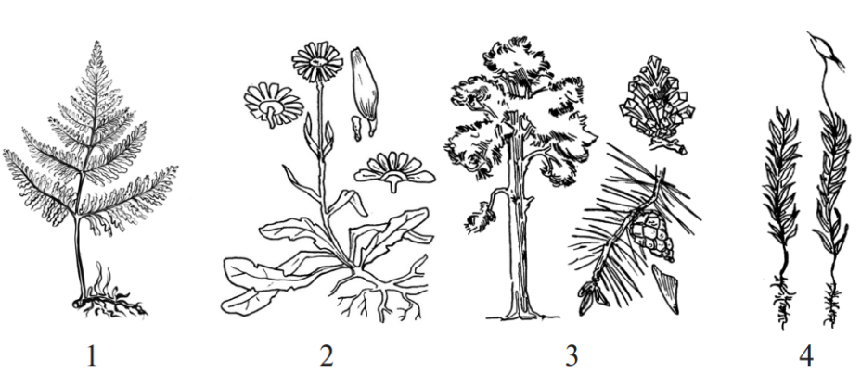

Каким номером на рисунке обозначен представитель отдела Моховидные?

